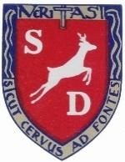
COLEGIO SANTO DOMINGO
Educación Secundaria- Ciclo Básico
Cultura Clásica
Prof.: Zulema Fonseca

PLAN DE CONTINGENCIA 2025 - CLASE 1
TEMA: Leyenda del mundo clásico y leyenda local (Los vientos)
- Lea atentamente el siguiente texto:
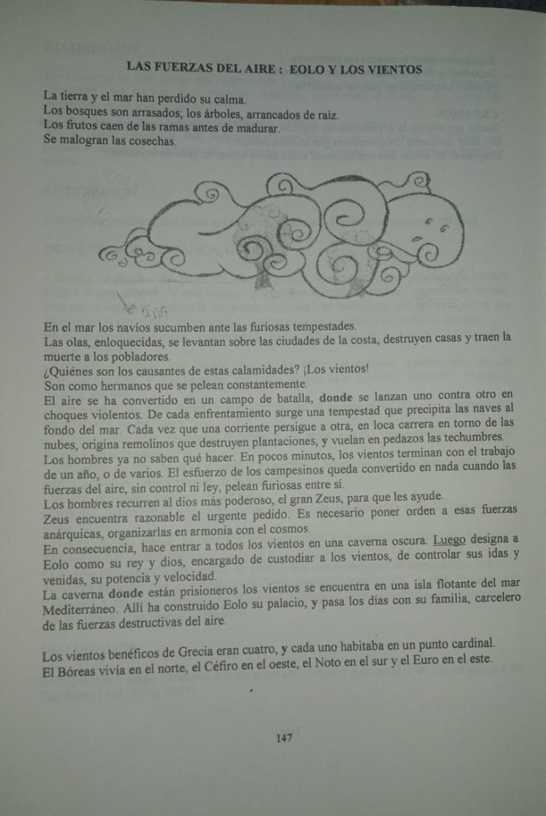

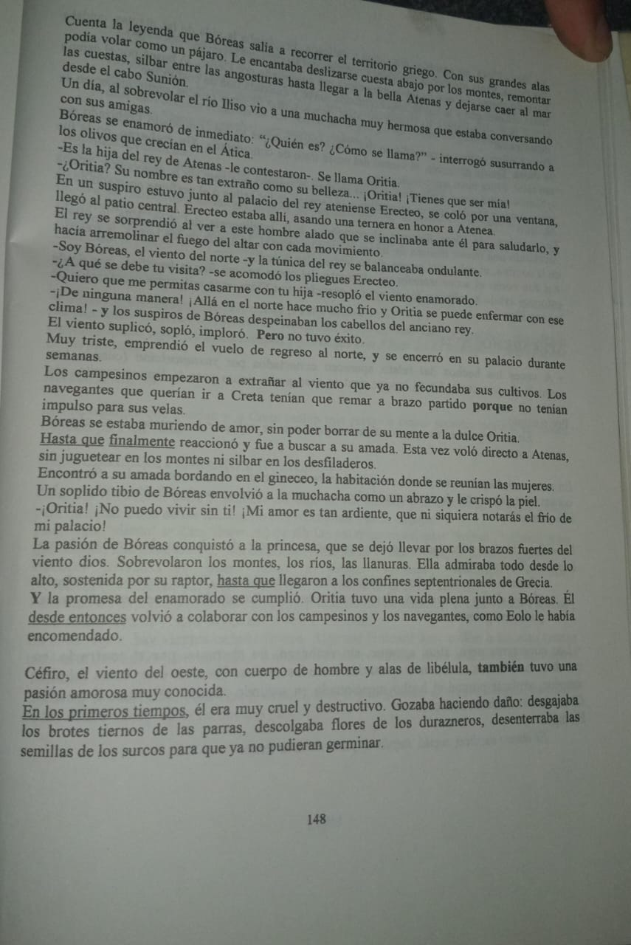

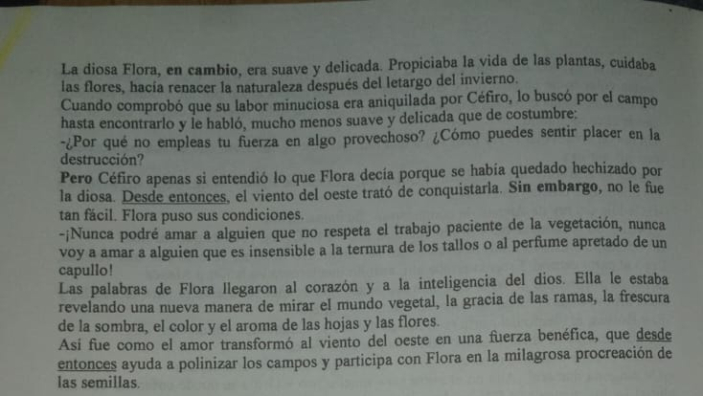
Actividades de comprensión y producción
- ¿En qué tiempo y espacio se dan los hechos? Descríbalo.
- Escriba con sus palabras quiénes son los causantes de las calamidades. ¿Cómo se llaman?
- ¿Qué historias amorosas se cuentan de los vientos?
- ¿Cómo concluye la leyenda?
- Vean el siguiente tik tok sobre nuestro viento local
- ¿Qué características tiene?
- Describa al protagonista
- Comente cuál es el conflicto y cómo se resuelve
- Investigue las características científicas del viento
- En un mapa planisferio, marque los vientos vistos en los textos

